第4课时 余弦定理、正弦定理应用举例
课后训练巩固提升
一、A组
1.已知轮船A和轮船B在中午12时离开海港C,两艘轮船航行方向的夹角为120°,轮船A的航行速度是25 n mile/h,轮船B的航行速度是15 n mile/h,下午2时两船之间的距离是( )
A.35 n mile B.35$\sqrt{2}$ n mile
C.35$\sqrt{3}$ n mile D.70 n mile
解析:画出示意图,如图所示,由题意可知∠C=120°,AC=50,BC=30,由余弦定理,得AB²=30²+50²-2×50×30×$\left(\text{-}\frac{1}{2}\right)$=4 900,得AB=70.
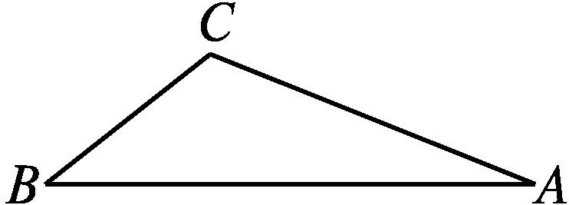
答案:D
2.如图,设A,B两点在河的两岸,要测量两点之间的距离,测量者在A的同侧的河岸边选定一点C,测出AC的距离为m,∠BAC=α,∠ACB=β,则A,B两点间的距离为( )
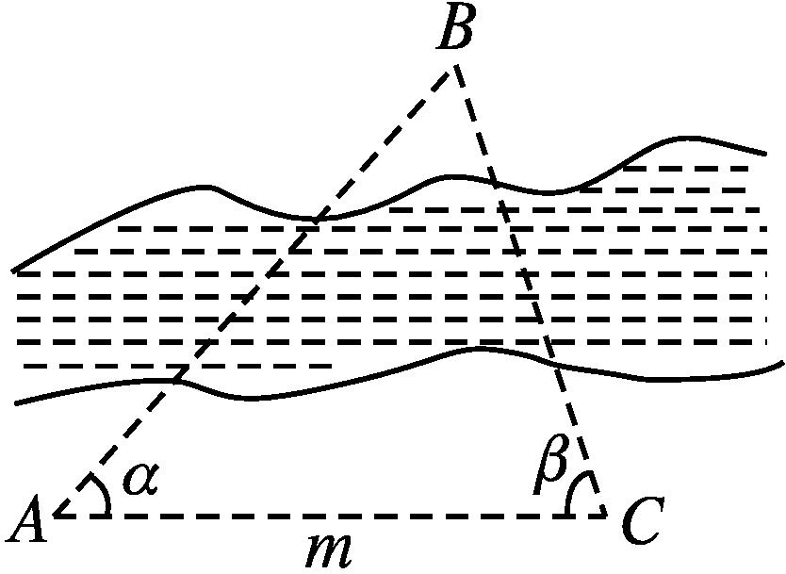
A$.\frac{msinα}{sinβ}$ B$.\frac{msinα}{sin\text{(}α+β\text{)}}$
C$.\frac{msinβ}{sin\text{(}α+β\text{)}}$ D$.\frac{msin\text{(}α+β\text{)}}{sinα+sinβ}$
解析:在△ABC中,AC=m,∠BAC=α,∠BCA=β.
则∠ABC=π-α-β.
即sin∠ABC=sin(π-α-β)=sin(α+β).
由正弦定理,得$\frac{AC}{sin∠ABC}=\frac{AB}{sinβ}$,得AB=$\frac{ACsinβ}{sin∠ABC}=\frac{msinβ}{sin\text{(}α+β\text{)}}.$
答案:C
3.某人在点C测得某塔底B在南偏西80°方向,塔顶A的仰角为45°,此人沿南偏东40°方向前进10 m到D,测得塔顶A的仰角为30°,则塔高为( )
A.15 m B.5 m C.10 m D.12 m
解析:如图,设塔高为h m,则AB=h,BC=h,BD=$\sqrt{3}$h,∠BCD=120°,CD=10,
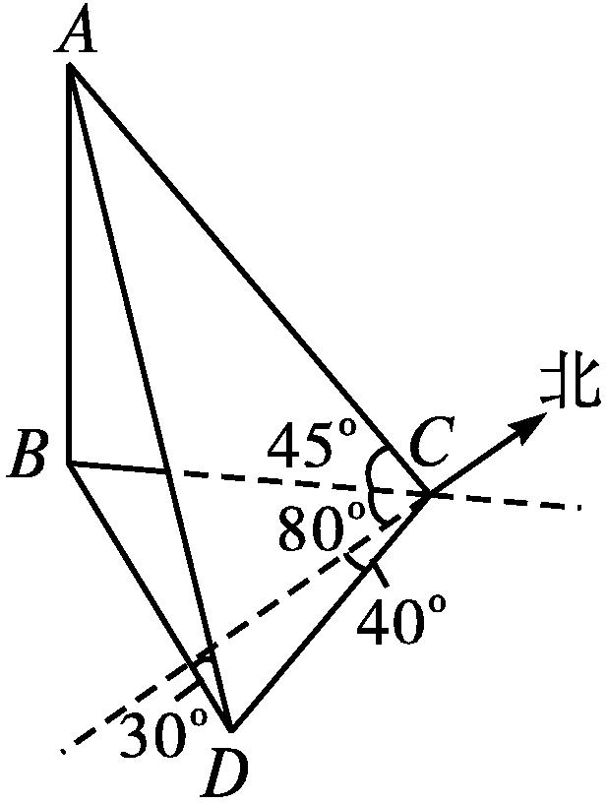
由余弦定理,得BD²=BC²+CD²-2BC·CDcos 120°,解得h=10.
答案:C
4.如图,从热气球A上测得正前方的河流的两岸B,C的俯角分别为75°,30°,此时热气球的高是60 m,则河流的宽度BC等于( )
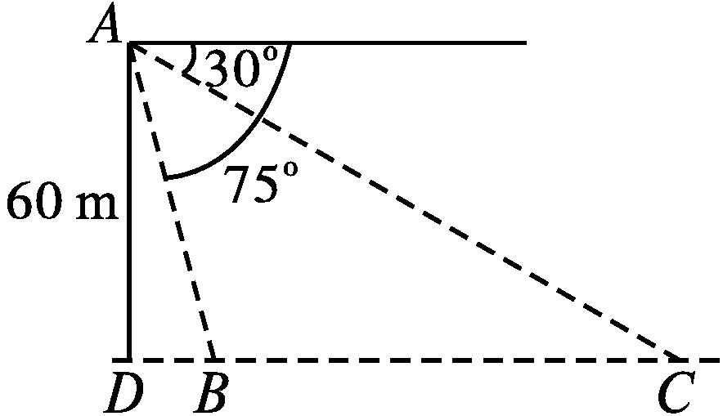
A.30($\sqrt{3}$+1)m B.120($\sqrt{3}$-1)m
C.180($\sqrt{2}$-1)m D.240($\sqrt{3}$-1)m
解析:由题意可知,BC=60tan 60°-60tan(90°-75°)=60($\sqrt{3}-\frac{\sqrt{3}\text{-}1}{1+\sqrt{3}}$)=60($\sqrt{3}-\frac{4\text{-}2\sqrt{3}}{2}$)=120($\sqrt{3}$-1)(m).
答案:B
5.如图,为测得河对岸塔AB的高,先在河岸上选一点C,使点C在塔底B的正东方向上,测得点A的仰角为60°,再由点C沿北偏东15°方向走10 m到位置D,测得∠BDC=45°,则塔AB的高度为( )
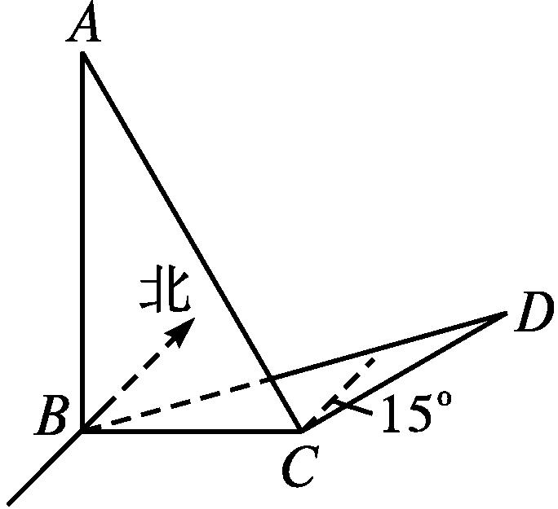
A.10 m B.10$\sqrt{2}$ m C.10$\sqrt{3}$ m D.10$\sqrt{6}$ m
解析:依题意,在△BCD中,CD=10 m,∠BCD=105°,∠BDC=45°,则∠DBC=180°-45°-105°=30°,
由正弦定理,得$\frac{BC}{sin∠BDC}=\frac{CD}{sin∠DBC}$,得BC=$\frac{CDsin∠BDC}{sin∠DBC}=\frac{10×sin45\text{°}}{sin30\text{°}}$=10$\sqrt{2}$(m).
在Rt△ABC中,∠BCA=60°,
即AB=BCtan∠BCA=10$\sqrt{2}×\sqrt{3}$=10$\sqrt{6}$(m).
故塔AB的高度为10$\sqrt{6}$ m.
答案:D
6.某观测站C与两灯塔A,B的距离分别为300 m和500 m,测得灯塔A在观测站C北偏东30°方向,灯塔B在观测站C南偏东30°方向,则两灯塔A,B之间的距离为 .
解析:如图所示,在△ABC中,AC=300 m,BC=500 m,∠ACB=120°.
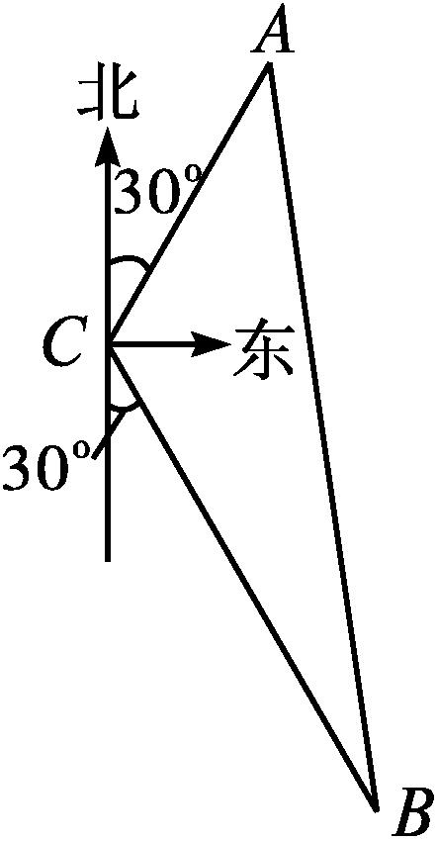
由余弦定理,
得AB=$\sqrt{AC^{2}+BC^{2}\text{-}2AC\text{·}BC\text{·}cos∠ACB}$=$\sqrt{300^{2}+500^{2}\text{-}2×300×500×cos120\text{°}}$=700(m).
答案:700 m
7.如图,山顶上有一座电视塔,在塔顶B处测得地面上一点A的俯角α=60°,在塔底C处测得点A的俯角β=45°.已知塔高为60 m,则山高CD为 .
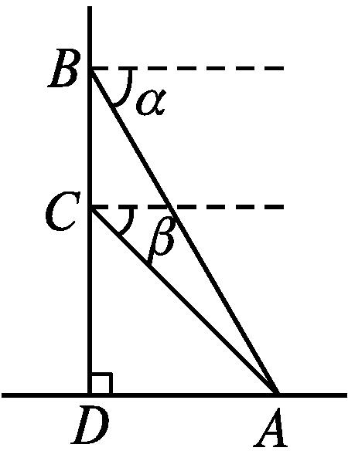
解析:在△ABC中,BC=60 m,∠BAC=15°,∠ABC=30°.
由正弦定理,得AC=$\frac{60sin30\text{°}}{sin15\text{°}}$=30($\sqrt{6}+\sqrt{2}$)(m),
即CD=ACsin 45°=30($\sqrt{3}$+1)(m).
答案:30($\sqrt{3}$+1)m
8.如图所示,在坡度一定的山坡A处测得山顶上一座建筑物CD的顶端C对于山坡的坡度为15°,向山顶前进100 m到达B处,测得点C对于山坡的坡度为45°,假设建筑物CD的高为50 m,设山坡对于地平面的坡度为θ,则cos θ= .
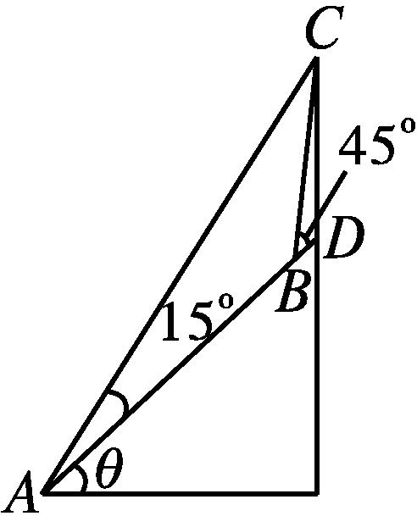
解析:在△ABC中,AB=100,∠CAB=15°,∠ACB=45°-15°=30°.
由正弦定理,得$\frac{100}{sin30\text{°}}=\frac{BC}{sin15\text{°}}$,故BC=200sin 15°.
在△DBC中,CD=50,∠CBD=45°,∠CDB=90°+θ.
由正弦定理,得$\frac{50}{sin45\text{°}}=\frac{200sin15\text{°}}{sin\text{(}90\text{°}+θ\text{)}}$,
故cos θ=$\sqrt{3}$-1.
答案:$\sqrt{3}$-1
9.海上某货轮在A处看灯塔B在货轮北偏东75°方向,距离为12$\sqrt{6}$ n mile;在A处看灯塔C,在货轮的北偏西30°方向,距离为8$\sqrt{3}$ n mile;货轮向正北由A处航行到D处时看灯塔B的方位角为120°,求:
(1)A处与D处之间的距离;
(2)灯塔C与D处之间的距离.
解:由题意画出示意图.
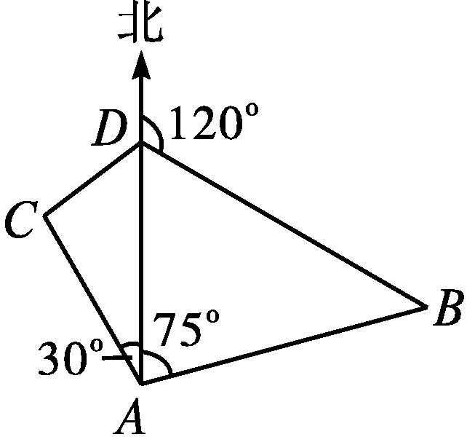
(1)在△ABD中,由已知得∠ADB=60°,B=45°,AB=12$\sqrt{6}$ n mile.
由正弦定理,得AD=$\frac{ABsin45\text{°}}{sin60\text{°}}$=24(n mile).
(2)在△ADC中,由余弦定理,得CD²=AD²+AC²-2AD·ACcos 30°=24²+(8$\sqrt{3}$)²-2×24×8$\sqrt{3}×\frac{\sqrt{3}}{2}$=192,故CD=8$\sqrt{3}$(n mile).
二、B组
1.有一长为10 m的斜坡,倾斜角为75°,在不改变坡高和坡顶的前提下,通过加长坡面的方法将它的倾斜角改为30°,则坡底要延长( )
A.5 m B.10 m
C.10$\sqrt{2}$ m D.10$\sqrt{3}$ m
解析:如图,设将坡底加长到B'时,倾斜角为30°,
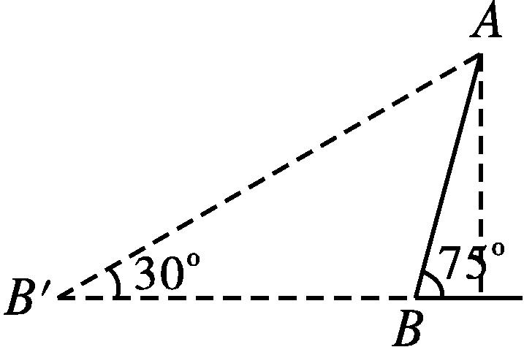
在△ABB'中,∠B'=30°,∠BAB'=75°-30°=45°,AB=10 m.
在△ABB'中,由正弦定理,
得BB'=$\frac{ABsin45\text{°}}{sin30\text{°}}=\frac{10×\frac{\sqrt{2}}{2}}{\frac{1}{2}}$=10$\sqrt{2}$(m).
故坡底延长10$\sqrt{2}$ m时,斜坡的倾斜角将变为30°.
答案:C
2.如图,某炮兵阵地位于点A,两个观察所分别位于C,D两点.已知△ACD为等边三角形,且DC=$\sqrt{3}$ km,当目标出现在点B时,测得∠CDB=45°,∠BCD=75°,则炮兵阵地与目标的距离约是( )
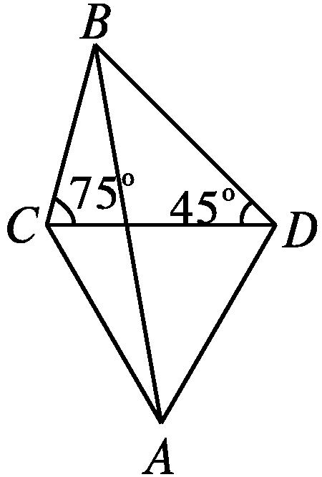
A.1.1 km B.2.2 km
C.2.9 km D.3.5 km
解析:∠CBD=180°-∠BCD-∠CDB=60°.
在△BCD中,由正弦定理,得BD=$\frac{CDsin75\text{°}}{sin60\text{°}}=\frac{\sqrt{6}+\sqrt{2}}{2}.$
在△ABD中,∠ADB=45°+60°=105°.
由余弦定理,得AB²=AD²+BD²-2AD·BDcos 105°=3+$\frac{\text{(}\sqrt{6}+\sqrt{2}{\text{)}}^{2}}{4}$+2$×\sqrt{3}×\frac{\sqrt{6}+\sqrt{2}}{2}×\frac{\sqrt{6}\text{-}\sqrt{2}}{4}$=5+2$\sqrt{3}.$
则AB=$\sqrt{5+2\sqrt{3}}≈$2.9(km).
故炮兵阵地与目标的距离约是2.9 km.
答案:C
3.(多选题)如图,在海岸上有两个观测点C,D,C在D的正西方向,距离为2 km,在某天10:00观察到某航船在A处,此时测得∠ADC=30°,5分钟后该船行驶至B处,此时测得∠ACB=60°,∠BCD=45°,∠ADB=60°,则( )
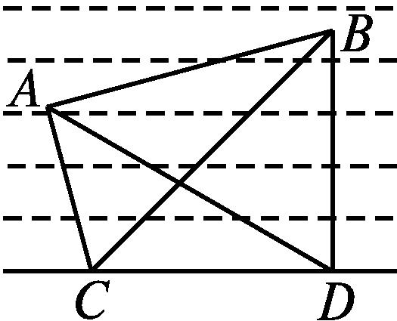
A.当天10:00时,该船位于观测点C的北偏西15°方向
B.当天10:00时,该船距离观测点C$\sqrt{2}$ km
C.当船行驶至B处时,该船距观测点C$\sqrt{2}$ km
D.该船在由A行驶至B的这5 min内行驶了$\sqrt{6}$ km
解析:A项中,∠ACD=∠ACB+∠BCD=60°+45°=105°,因为C在D的正西方向,所以A在C的北偏西15°方向,故A正确.
B项中,在△ACD中,∠ACD=105°,∠ADC=30°,
则∠CAD=45°,
由正弦定理,得AC=$\frac{CDsin∠ADC}{sin∠CAD}=\sqrt{2}$(km),
故B正确.
C项中,在△BCD中,∠BCD=45°,∠CDB=∠ADC+∠ADB=30°+60°=90°,即∠CBD=45°,则BD=CD=2,于是BC=2$\sqrt{2}$ km,故C不正确.
D项中,在△ABC中,由余弦定理,得AB²=AC²+BC²-2AC·BCcos∠ACB=2+8-2×$\sqrt{2}$×2$\sqrt{2}×\frac{1}{2}$=6,即AB=$\sqrt{6}$ km,故D正确.
答案:ABD
4.如图,在山脚测得山顶仰角∠CAB=45°,沿倾斜角为30°的斜坡走1 000 m至点S,又测得山顶仰角∠DSB=75°,则山高BC为 m.
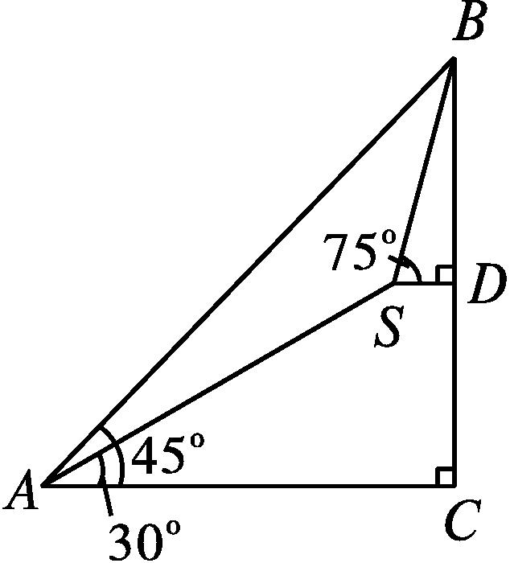
解析:由题意得∠SAB=45°-30°=15°,∠ABS=45°-(90°-∠DSB)=30°,又AS=1 000,
由正弦定理,可得$\frac{BS}{sin15\text{°}}=\frac{1000}{sin30\text{°}}$,
即BS=2 000sin 15°(m),
则BD=BSsin 75°=2 000sin 15°cos 15°=1 000sin 30°=500(m),且DC=1 000sin 30°=500(m).
从而BC=DC+BD=1 000(m).
答案:1 000
5.如图,位于A处的海上观测站获悉,在其正东方向相距40 n mile的B处有一艘渔船遇险,并在原地等待营救,在A处南偏西30°且相距20 n mile的C处有一艘救援船,该船接到观测站通告后立即前往B处援助,则sin∠ACB= .
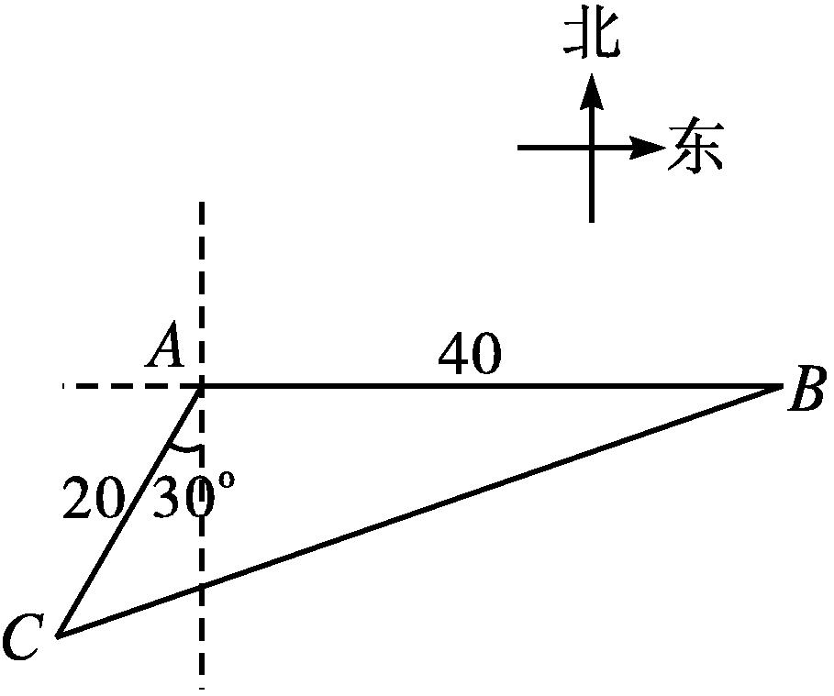
解析:在△ABC中,AB=40,AC=20,∠BAC=120°.
由余弦定理,得BC²=AB²+AC²-2AB·AC·cos 120°=2 800,
得BC=20$\sqrt{7}.$
由正弦定理,得sin∠ACB=$\frac{ABsin∠BAC}{BC}=\frac{40×\frac{\sqrt{3}}{2}}{20\sqrt{7}}=\frac{\sqrt{21}}{7}.$
答案:$\frac{\sqrt{21}}{7}$
6.如图,一艘海轮从A出发,沿北偏东75°的方向航行20($\sqrt{6}-\sqrt{2}$)n mile后到达海岛B,然后从B出发,沿北偏东15°的方向航行40$\sqrt{2}$ n mile后到达海岛C.如果下次航行直接从A出发到达C,那么此船应沿怎样的方向航行,需要航行的距离是多少?
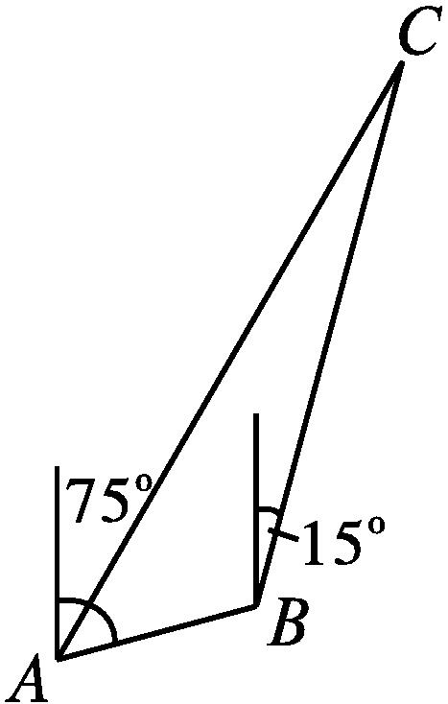
解:在△ABC中,AB=20($\sqrt{6}-\sqrt{2}$),
BC=40$\sqrt{2}$,∠ABC=180°-75°+15°=120°.
由余弦定理可得
AC=$\sqrt{AB^{2}+BC^{2}\text{-}2AB\text{·}BC\text{·}cos120\text{°}}$=$\sqrt{400\text{(}\sqrt{6}\text{-}\sqrt{2}{\text{)}}^{2}+\text{(}40\sqrt{2}{\text{)}}^{2}\text{-}2×20\text{(}\sqrt{6}\text{-}\sqrt{2}\text{)}×40\sqrt{2}×\left(\text{-}\frac{1}{2}\right)}$ =40$\sqrt{3}.$
由正弦定理,得$\frac{BC}{sin∠BAC}=\frac{AC}{sin∠ABC}$,得
sin∠BAC=$\frac{BCsin∠ABC}{AC}=\frac{40\sqrt{2}×\frac{\sqrt{3}}{2}}{40\sqrt{3}}=\frac{\sqrt{2}}{2}.$
即∠BAC=45°,75°-∠BAC=30°.
故此船应沿北偏东30°方向航行,需要航行40$\sqrt{3}$ n mile.
7.如图,某观测站C在A城的南偏西20°的方向,从A城出发有一条走向为南偏东40°的公路,在C处观测到距离C处31 km的公路上的B处有一辆汽车正沿公路向A城驶去,行驶了20 km后到达D处,测得C,D两处的距离为21 km,这时此车距离A城多少千米?
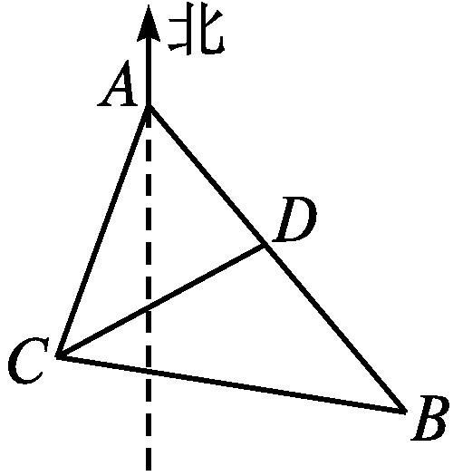
解:在△BCD中,BC=31,BD=20,CD=21,由余弦定理,得cos∠BDC=$\frac{DB^{2}+DC^{2}\text{-}BC^{2}}{2DB\text{·}DC}=\frac{20^{2}+21^{2}\text{-}31^{2}}{2×20×21}$=-$\frac{1}{7}$,
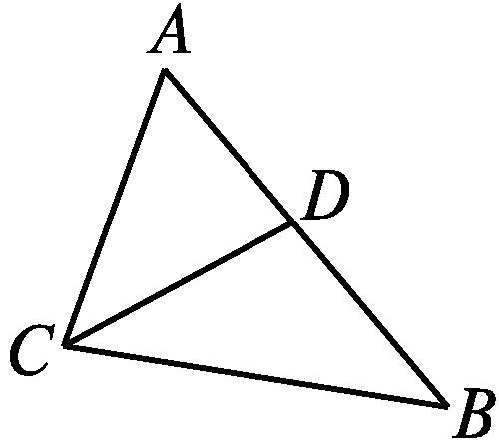
即cos∠ADC=$\frac{1}{7}$,sin∠ADC=$\frac{4\sqrt{3}}{7}.$
在△ACD中,由条件知CD=21,A=60°,
则sin∠ACD=sin(60°+∠ADC)=$\frac{\sqrt{3}}{2}×\frac{1}{7}+\frac{1}{2}×\frac{4\sqrt{3}}{7}=\frac{5\sqrt{3}}{14}.$
由正弦定理,得$\frac{AD}{sin∠ACD}=\frac{CD}{sinA}$,解得AD=$\frac{21}{\frac{\sqrt{3}}{2}}×\frac{5\sqrt{3}}{14}$=15.故这时此车距离A城15 km.

